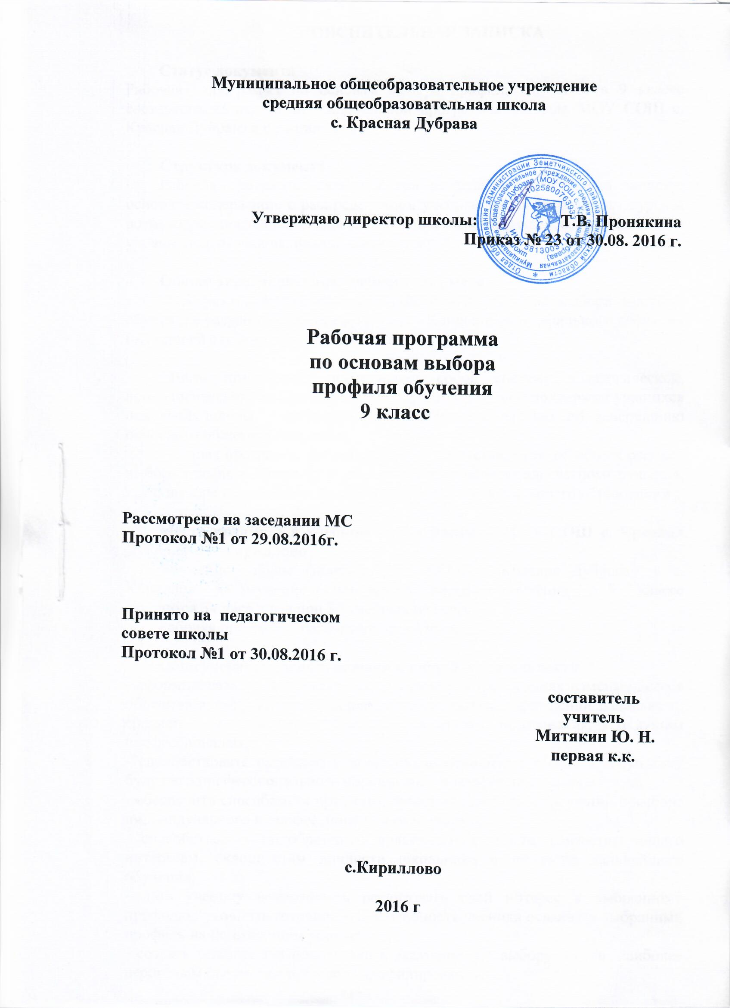

ПОЯСНИТЕЛЬНАЯ ЗАПИСКА

Статус документа
Рабочая программа по основам выбора профиля обучения в 9 классе составлена на основе образовательной программы филиала МОУ СОШ с. Красная Дубрава в с.Кириллово.

Структура документа
Рабочая программа включает три раздела: пояснительную записку; основное содержание с распределением учебных часов по разделам курса и возможную последовательность изучения тем и разделов; требования к уровню подготовки выпускников по курсу.

Общая характеристика учебного предмета
Программа предпрофильной подготовки «Основы выбора профиля обучения» разработана в соответствии с «Концепцией профильного обучения на старшей ступени общего образования».

Цель программы представляет собой систему педагогической, психологической, информационной и организационной поддержки учащихся основной школы, содействующей их самоопределению по завершению основного общего образования.
Данная программа даёт школьникам представления об общих основах выбора профиля обучения и обеспечивает принятие адекватного решения, как о выборе конкретного профиля, так и о пути дальнейшего образования.

Место предмета в учебном плане филиала МОУ СОШ с. Красная Дубрава в с. Кириллово
В учебном плане филиала МОУ СОШ с. Красная Дубрава в с. Кириллово на изучение основ выбора профиля обучения в 9 классе отводится 34 часа в год при 34 учебных неделях.
Рабочая программа рассчитана на 34 часа.

Общеучебные умения, навыки и способы деятельности
- сформировать у школьников представления о требованиях изменяющегося общества к выпускникам старших классов школы, учреждений начального, среднего и высшего профессионального образования, будущим профессионалам;
- способствовать развитию у школьников отношения к себе как субъекту будущего профессионального образования и профессионального труда;
- обеспечить способами и приемами принятия адекватных решений о выборе индивидуального и профессионального маршрута;
- способствовать приобретению практического опыта, соответствующего интересам, склонностям личности школьника и профилю дальнейшего обучения;
- дать ученику возможность реализовать свой интерес к выбранному профилю, уточнить готовность и способность ученика осваивать выбранный профиль на повышенном уровне;
- создать условия для подготовки к экзаменам по выбору, т.е. по наиболее вероятным предметам будущего профилирования;
- создать базу для ориентации учеников в мире современных профессий.познакомить на практике со спецификой типичных видов деятельности, соответствующих наиболее распространенным профессиям;
- поддерживать мотивацию ученика, способствуя тем самым, внутрипрофильной специализации.

Результаты обучения
- знание общих сведений о профессиях;
-создание базы для ориентации в мире современных профессий
- знакомство на практике со спецификой типичных видов деятельности, соответствующих наиболее распространенным профессиям;

Содержание программы
1 Введение. Отрасли экономики классификация профессий (1ч.)
Цель и задача предмета «Основы выбора профиля обучения». Выбор профессии в жизни человека. Конституция РФ о выборе профессии в соответствии с призванием, способностями и учетом потребностей региона. Профессиональное образование молодежи, подготовка к самостоятельной жизни и труду. Понятие о
профильном обучении, группы профессий по предметам труда: «Человек-техника», «Человек-человек», «Человек-природа», «Человек-художественный образ», «Человек-знаковая система».
Дидактическая игра. Почему я интересуюсь своим будущим? Или -человек как «делатель» общественной пользы.
2. Требования профессии к человеку (2ч.)
Характеристика основных требований профессий к человеку: гражданские, моральные качества, образование, способности, знания. Требования профессии к здоровью человека. Показания и противопоказания к выбору профессии. Типичные ошибки при выборе профессии. Рынок труда. Потребность общества в профессионалах с различным уровнем и типом образования. Индивидуальные и профессиональные качества как ценность . Человек как субъект выбора и как жертва обстоятельств. Кто помогает человеку найти работу?
Практическая работа: Анализ состояния рынка профессионального труда (работа с литературой, материалами СМИ и СМК).
3.Профессиональные интересы и склонности ( 1ч.)
Понятие о профессиональных интересах и склонностях. Роль учебной, общественной и трудовой деятельности учащихся в формировании их профессиональных интересов и склонностей.
4.Психофизиологические особенности человека и их роль в будущей профессиональной деятельности ( 3ч.)
Понятия о психофизиологических особенностях личности. Способности как свойства личности, обеспечивающие успех в конкретном виде деятельности. Условия развития способностей. Понятия о профессиональных способностях. Значение свойств личности в коллективной и индивидуальной трудовой деятельности.
Практическая работа. Составление портфолио документов индивидуальных образовательных достижений: характеристик отношения школьника к различным видам деятельности, представленные учителями, родителями, возможно, одноклассниками, работниками системы дополнительного образования и др., а также письменный анализ самого школьника своей конкретной деятельности и её результатов.
5. Где и как можно продолжить образование и приобрести
профессию? (14ч.)
Маршруты профессионального успеха в нашем регионе. Начальное, среднее, высшее профессиональное образование. Виды учебных заведений профессионального образования. Перспективы профессионально становления в условиях региона. Рынок образовательных услуг. Востребованность различных видов профессионального труда в регионе. Риски предстоящего выбора.
Самостоятельная работа со справочной литературой, материалами СМИ и СМК, отражающими состояние рынка образовательных услуг. Практическая работа. Экскурсии в образовательные учреждения, посещение дней открытых дверей для учащихся 9 классов.
6. Профессии конкретного экономического района и потребности в
кадрах региона. Условия приёма молодежи на работу (5ч.)
Основные сведения о профессиях конкретного экономического района и потребностях в кадрах. Преимущества трудовой деятельности молодежи.
Закон РФ «О занятости населения в РФ». Условия приёма молодежи на работу, оплата и нормирование труда. Охрана труда молодых рабочих. Льготы молодым рабочим. Охрана труда подростков в образовательных учреждениях.
Практическая работа. Знакомство с законом РФ «О занятости населения в РФ». Труд подростков. Льготы молодым рабочим (по профилям обучения).
7.Жизненные планы и пути приобретения профессии (3ч.)
Пути получения образования по профилям обучения. Успешность в учебе и профессиональные притязания. Жизненный и профессиональный успех глазами людей с разными ценностными ориентациями. Имидж успешного профессионала и его карьера. Составляющие конкурентоспособности и трудоспособности. Профессиональные достижения. Профессиональная элита. Вертикальная и горизонтальная карьера. Профессиональный успех и воля.
Дидактическая игра. Проигрывание социальных ролей.

8. Готовность к принятию решения о выборе профиля обучения (5ч.)
Что такое готовность к принятию решения? Как делается выбор? Из чего складывается выбор человека. Что такое варианты выбора. Основания для формулирования фактора выбора. Сколько весит фактор выбора? Какие факторы влияют на мой выбор? Столкновение рационального и интуитивного в выборе. Составление матрицы выбора профиля обучения. Согласен ли я с результатом заполнения матрицы? Мои способности и мой выбор.
Практическая работа. Проектирование пробы. Защита проекта собственного выбора.

Тематическое планирование
№ урока | Тема урока | Количество часов
1. | Отрасли экономики. Классификация профессий | 1
2. | Требования профессии к человеку. | 1
3 | Мотивы выбора профессии. | 1
4. | Профессиональные интересы и склонности. | 1
5. | Особенности человека и их роль в будущей профессии | 1
6 | Практическая работа «Составление портфолио документов». | 1
7 | Практическая работа «Составление портфолио документов» | 1
8. | Где и как можно продолжить образование и приобрести профессию? | 1
9 | Маршруты профессионального успеха в нашем регионе. | 1
10 | Виды учебных заведений профессионального образования. | 1
11 | Перспективы профессионального становления в условиях региона | 1
12 | Состояние рынка образовательных услуг | 1
13 | Востребованность различных видов профессионального труда в регионе | 1
14 | Риски выбора | 1
15 | Работа с литературой и материалами, отражающими рынок образовательных услуг | 1
16 | Работа с литературой и материалами, отражающими рынок образовательных услуг | 1
17 | Практическая работа. Виртуальные экскурсии в образовательные учреждения | 1
18 | Практическая работа. Виртуальные экскурсии в образовательные учреждения | 1
19 | Практическая работа. Виртуальные экскурсии в образовательные учреждения | 1
20 | Практическая работа. Виртуальные экскурсии в образовательные учреждения | 1
21 | Практическая работа. Виртуальные экскурсии в образовательные учреждения | 1
22 | Потребности региона в кадрах. Условия приема на работу | 1
23 | Труд подростков. Льготы молодымрабочим | 1
24 | Охрана труда молодых рабочих | 1
25 | Практическая работа. Занятость населения | 1
26 | Охрана труда подростков | 1
27 | Жизненные планы и пути приобретения профессии. | 1
28 | Имидж и карьера. | 1
29 | Проигрывание социальных ролей. | 1
30 | Выбор профиля обучения | 1
31 | Выбор профиля обучения | 1
32 | Презентация проектов | 1
33 | Презентация проектов | 1
34 | Презентация проектов | 1
Всего: 34 часа

Форма итогового контроля: защита проекта

Требования к уровню подготовки учащихся 9 класса
Сформировать знания и представления:
- о требованиях современного общества к профессиональной деятельности человека,
- о рынке профессионального труда и образовательных услуг;
- о возможностях получения образования по избранному профилю;
- о психологических основах принятия решения в целом и выборе профиля обучения в частности;
Сформировать умения:
- находить выход из проблемной ситуации, связанной с выбором профиля обучения и пути продолжения образования;
- объективно оценивать свои индивидуальные возможности в соответствии с избираемой деятельностью;
- ставить цели и планировать действия для их достижения;
- выполнять пробы выбора профиля обучения, позволяющие приобрести соответствующий практический опыт;
- фиксировать накопления и оценки индивидуальных достижений - портфолио документов.
Методическая литература

1. Закон РФ «О занятости населения в РФ»,от10.01.2003 №15-ФЗ.
2. Климов Е.А. Психология профессионального самоопределения. – Ростов на Дону.
Феникс. 2006.
3. Критерии готовности учащихся к профессиональному самоопределению. Под редакцией С.Н.Чистяковой – М.; Филология.2008.
4. Методика выявления готовности старшеклассников к выбору профиля обучения. Под ред. С.Н. Чистяковой – Тамбов. Изд.ТГУ им. Г.Р. Державина,2009.
5. Охрана труда в образовательных учреждениях. Сборник инструкций по охране труда. Серия «Библиотека руководителя»,2005.
6. Родичев Н.Ф. Предпосылки к становлению профильной ориентации школьников
Как смыслообразующего элемента предпрофильной подготовки.
Профильное обучение в условиях модернизации школьного
Образования. Сборник научных трудов – М.; ИОСО РАО, 2003.
7. Элективные ориентационные курсы и другие средства профильной ориентации
В предпрофильной подготовке школьников. Учебно-метод. Пособие под редакцией С.Н.Чистяковой. – М,; АПК и ПРО, 2003.

